Главное управление МЧС России по Республике Башкортостан

Ливень и град

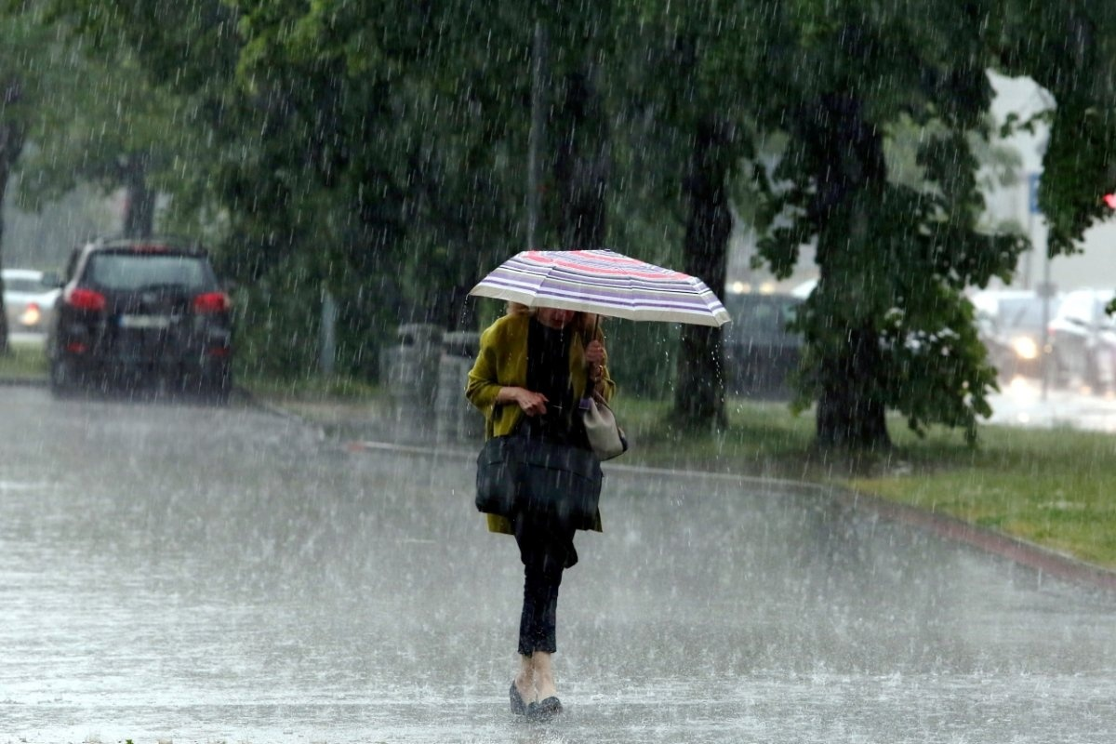
При получении информации о выпадении обильных осадков воздержитесь от поездок по городу, по возможности оставайтесь в квартире или на работе. Включите средства проводного и радиовещания.
Если ливень застал Вас на улице
Не спускайтесь в подземные переходы и другие заглубленные помещения. Постарайтесь укрыться в зданиях, расположенных выше возможного уровня подтопления.
Если ливень застал Вас в здании
Если здание (помещение), в котором вы находитесь, подтапливает, постарайтесь покинуть его и перейти на ближайшую возвышенность.
Если ливень застал Вас в личном транспорте
Не пытайтесь преодолеть подтопленные участки. Медленно перестройтесь в крайний правый ряд (на обочину) и, не прибегая к экстренному торможению, прекратите движение. Включите аварийные огни и переждите ливень. В случаи стремительного пребывания воды покиньте транспортное средство и пройдите на возвышенный участок местности или в ближайшее здание.
Как защититься от града в помещении
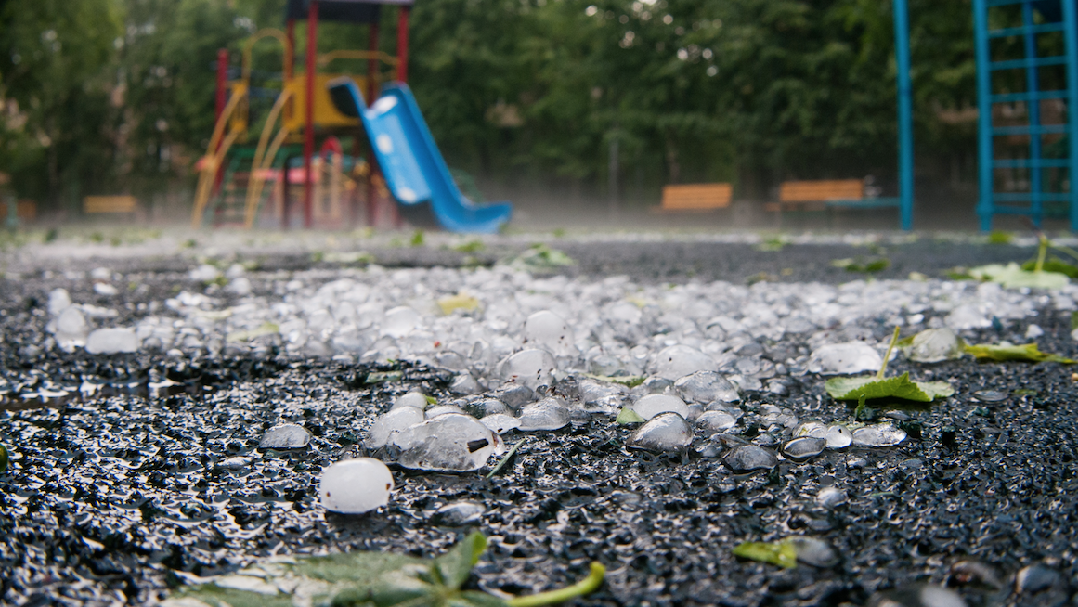
По возможности не выходите из дома, находясь в помещении, держитесь как можно дальше от окон. Не пользуйтесь электроприборами, т.к. град обычно сопровождается грозой.
Как защититься от града на улице
Находясь на улице, постарайтесь выбрать укрытие. Если это невозможно, защитите голову от ударов градин (прикройте голову руками, сумкой).
Как защититься от града находясь в автомобиле
Если вы перемещаетесь на автомобиле, то прекратите движение. Находясь в автомобиле, держитесь дальше от стекол. Желательно развернуться к ним спиной (лицом к центру салона) и прикрыть глаза руками или одеждой. Если с вами оказались маленькие дети, то их необходимо закрыть своим телом, и также прикрыть глаза либо одеждой, либо рукой. Если позволяют габариты салона – лучше всего лечь на пол.
Для вызова спасателей позвоните по телефону: 112

